Biodiverse belevingstuin in het WZC van Liedekerke
De bestaande tuin, het ‘Dommelhof’, van het Woonzorgcentrum Sint-Rafaël te Liedekerke werd door de Intergemeentelijke Natuur-en Landschapsploeg (INL) van Pro Natura omgevormd tot een biodiverse en veilige belevingstuin.
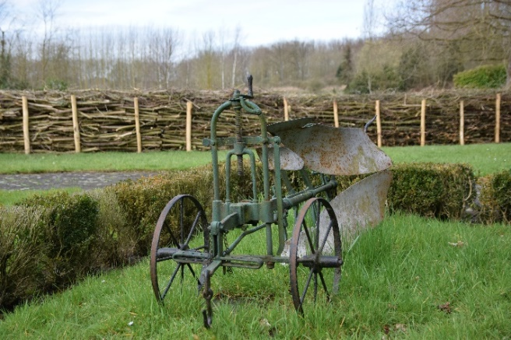

Een tuin om te beleven
Geen blank canvas bij dit project, het Dommelhof was al een zeer mooie tuin. Sint-Rafaël schakelde Pro Natura in om de tuin te verrijken in natuurlijke biodiversiteit en toegankelijk te maken voor alle bewoners en in het bijzonder de bewoners met dementie.
Het is een tuin waar alle zintuigen geprikkeld worden: geur, zicht, smaak, gehoor en tast. Bij het betreden van de tuin wordt de bezoeker meteen visueel geprikkeld door de grote verscheidenheid aan beplantingen, de verschillende kleuren en texturen zijn een waar schouwspel. De variëteit van planten en bomen en de bloemenweide zorgen bovendien voor een geursensatie doorheen de hele tuin. Kleinfruit kan geplukt worden om te proeven en te gebruiken in kookactiviteiten. De natuurlijke vijver en fluitende vogels bieden rust en brengen de bewoners terug in contact met de natuur. De nieuwe ren met kippen brengt leven in de brouwerij. Ten slotte zorgen nostalgische elementen voor het mogelijk maken van reminiscentie, het herinneren van zaken uit het verleden, zoals: een voederplankje voor vogels, een oude fiets en een oude ploeg.

Dementietuin
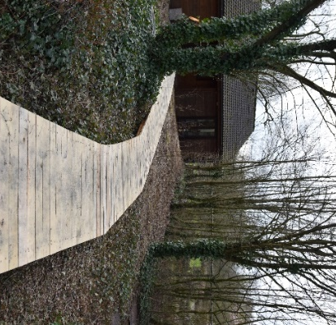
Bij de opmaak van het ontwerp werd veel aandacht besteed aan de veiligheid van de bewoners. De tuin moest toegankelijk worden voor alle bewoners van het woonzorgcentrum, met speciale aandacht voor personen met dementie. Zigzaggende takkenrillen voor de poel vermijden dat er per ongeluk iemand in het water sukkelt. Het nieuw vlonderpad is toegankelijk voor rolstoelgebruikers en voorzien van antislip. Nieuwe hagen en houtkanten omringen de volledige tuin.

Alle wegen leiden naar het Dommelhof
In het midden van het Dommelhof staat een Chalet die dienst doet als koffiehuisje waar de bewoners bij goed weer gezellig kunnen vertoeven met familie en vrienden. De chalet is vrij toegankelijk vanuit de tuin. Maar ook buiten de tuin werd een toegang gemaakt dankzij een rolstoeltoegankelijk vlonderpad. Het vlonderpad werd voorzien van kippengaas om uitglijden te vermijden. Een handige ‘shortcut’ voor personeel en voor bewoners die niet goed te been zijn.

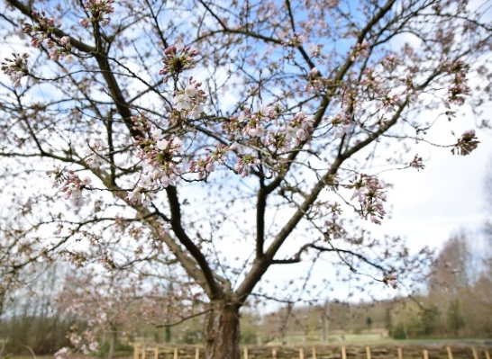
Bloesems en wilgenkatjes
De lente is daar en dat zie je ook in het Dommelhof. Prachtige rozige bloesems en gelige wilgenkatjes tornen uit boven de wandelpaden. De oevervegetatie groeit en de hagen dragen kleurrijke bloemetjes.

INL-ploegen maken er werk van
De provincie Vlaams-Brabant en 28 gemeenten laten 6 Intergemeentelijke natuur- en landschapsploegen (INL-ploegen) van Pro Natura werken uitvoeren die de leefgebieden van de 'koesterburen' moeten behouden en zo de biodiversiteit in de regio Pajottenland verbeteren. www.pronatura.be/diensten/detail/inl
Dit project werd gerealiseerd door een ploeg van 5 groenarbeiders onder begeleiding van werfleider Wannes en Regiomanager Joeri. Wannes groeide intern door van groenarbeider tot werfleider. Dit is het eerste project onder zijn begeleiding als werfleider. Regiomanager Joeri is zeer tevreden over het werk van de ploeg.
En of het een leuke opdracht was, want de ploeg werd goed in de watten gelegd door het woonzorgcentrum: “Onze ploeg werd goed gesoigneerd door de bewoners van het woonzorgcentrum. Bijna elke middag kregen ze een warme kom soep.” zegt Joeri.
Meer info krijg je van Nathalie Saelens, INL-coördinator: 078/22 55 48 nathalie.saelens@pronatura.be of op onze website: www.pronatura.be/diensten/detail/inl

